АСМТ «Наполеон» 4.0
(версия для Android OS)

Руководство пользователя

Ярославль, 2020 г.
АСМТ «Наполеон»: Руководство пользователя. – Ярославль, 2020 г.

Линия консультаций:
e-mail: info@grsoft.ru

Для решения текущих вопросов работает удаленная служба консультаций. Заявки принимаются ежедневно, кроме субботы и воскресенья.
Перед обращением за помощью, постарайтесь четко сформулировать проблему, с которой вы столкнулись.

Гильдия разработчиков
150002 г.Ярославль, ул. Стачек, 63
тел.: +7 (4852) 599-368
www.grsoft.ru
e-mail: info@grsoft.ru


Оглавление
1. Общий вид программы 4
3. Синхронизация данных. 6
4. Начало работы с контрагентом 7
5. Создание накладной (Продажа) 8
6. Долги 12
7. Отметка о посещении торговой точки 13
8. Заказ 14
9. Инкассация 15
10. Остатки на борту 16
11. Заказ на борт 17
12. Общий список документов. 18
13. Обновление программы 19

1. Общий вид программы
После включения коммуникатора на экране появляется общее меню (Рис.1).
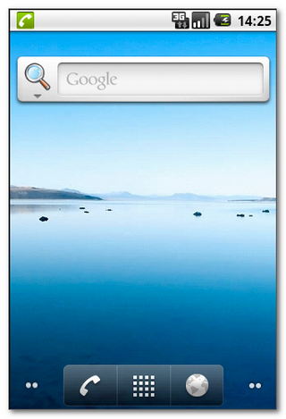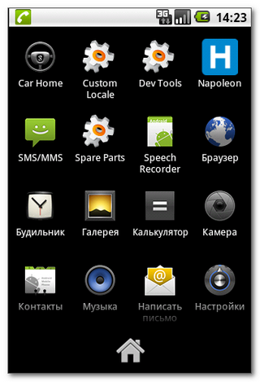
Рис. 1 Рис. 2
Активируйте список приложений и выберите в меню программу Napoleon (Рис.2).

2. Настройки программы

После запуска программы необходимо настроить скнер для этого нужно зайти Меню – Настройки - Закладка Сканер. Проверьте, включен ли Bluetooth на аппарате! (Рис.3)
Настройте соединение - Закладка Сеть, введите внешний ip-адрес, порт, логин, пароль. Скоректируйте остальные настройки если это необходимо. Нажмите меню - сохранить.

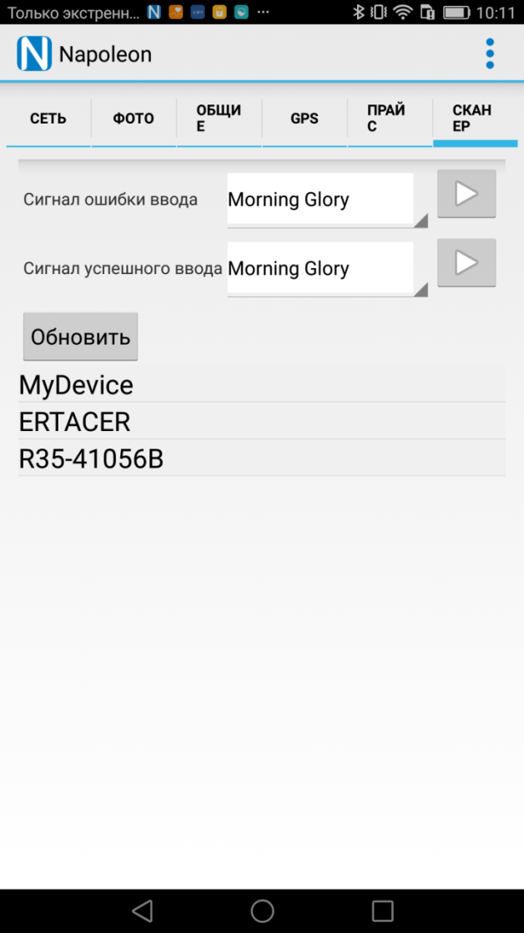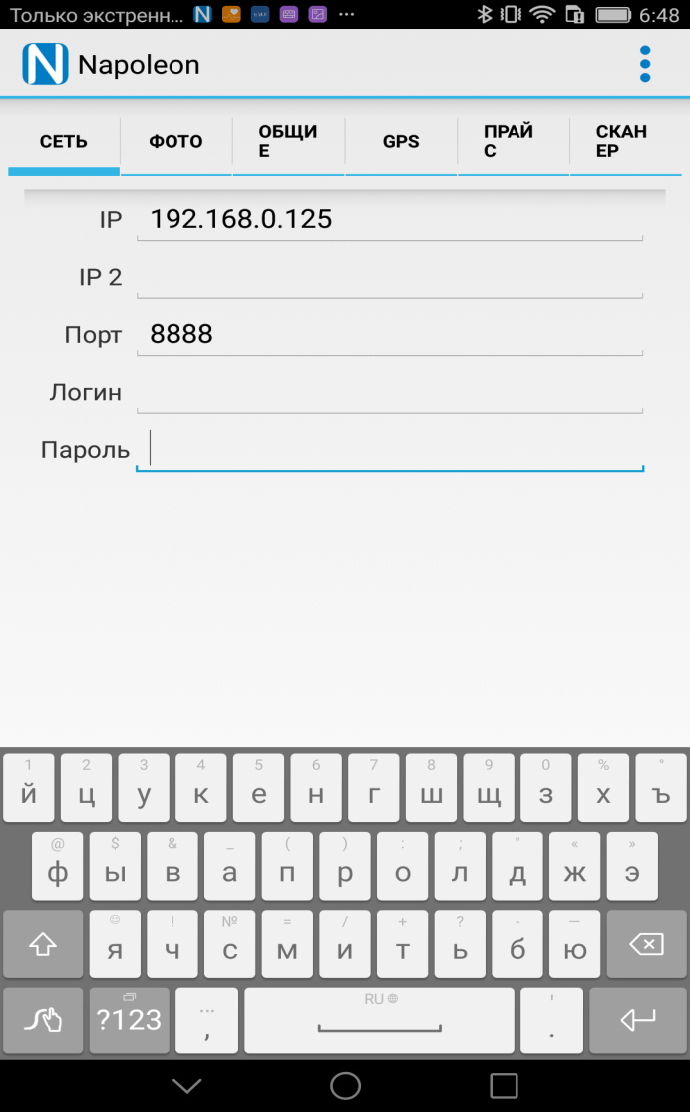
Рис.3 Рис.4

3. Синхронизация данных.
Для полного обмена данными и удаления неактуальной информации применяется функция синхронизации данных (в меню выберите пункт «Синхронизация»). (Рис 5.)

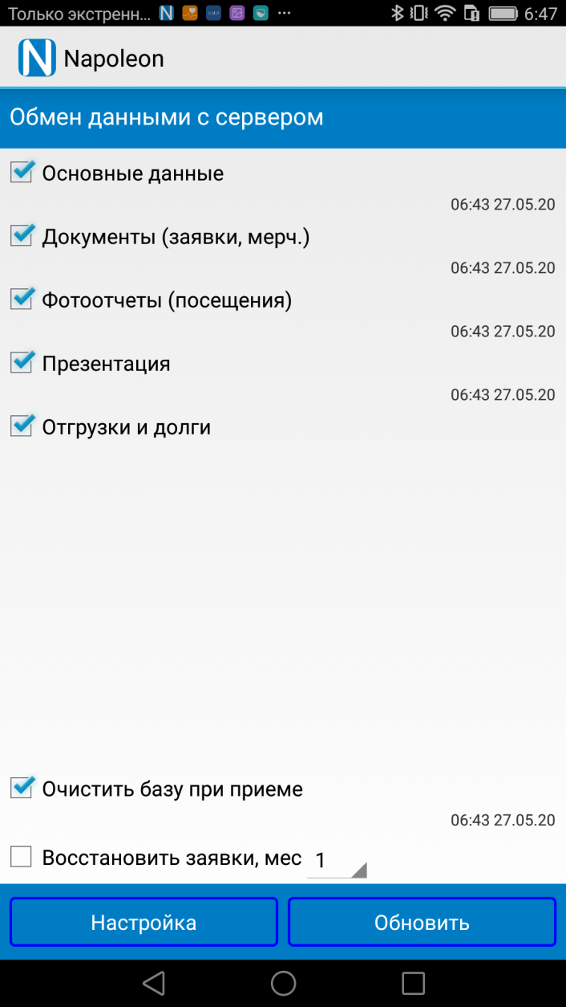
Рис. 5
В открывшемся окне выберите необходимые условия для синхронизации:
«Очистить базу при приёме» – полное удаление старой базы и загрузка новой (обычно делается при смене владельца или при аварийной ситуации) не стоит делать её постоянно;
«Основные данные» – синхронизация списка клиентов, номенклатуры товара, прием сообщений делается каждое утро;
«Документы» – отправка всех неотправленных продаж, заказов, и других документов делается вечером или после окончания рейса;
«Фотоотчёты» – отправка всех неотправленных фотоотчётов, делается вечером;
«Презентация» – загрузка из компьютера фотографий товара в раздел «Презентация», делается при изменении презентора;
«Отгрузки и долги» – приём документов по отгрузкам и оплатам, делается каждое утро;
«Восстановить историю заказов» – загрузка заявок, отправленных в систему за последний месяц (выбирается) делается после очистки базы.
После выбора нужных условий запустите процесс синхронизации, нажав кнопку «Обновить».

4. Начало работы с контрагентом

В открывшемся Главном окне (Рис. 6) выберите вариант фильтрации (маршрут по дням неделям, за всё время). (Рис. 7)
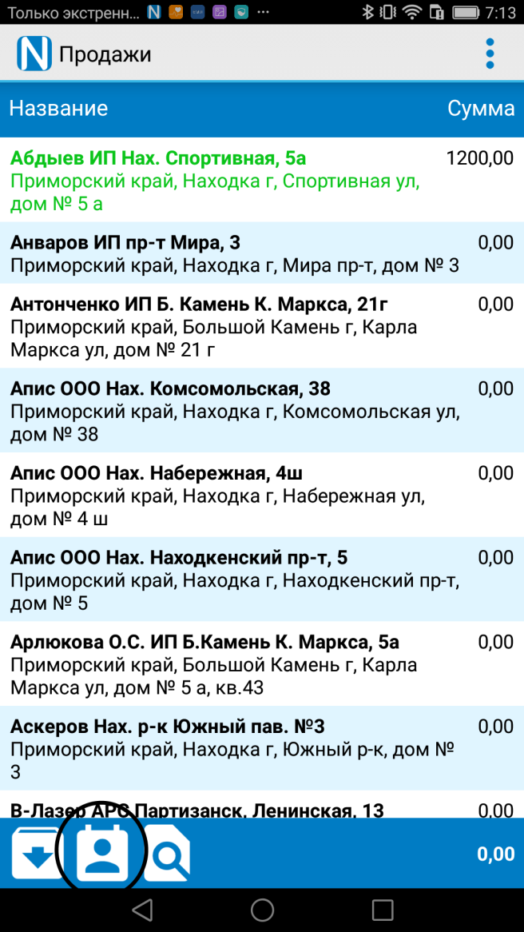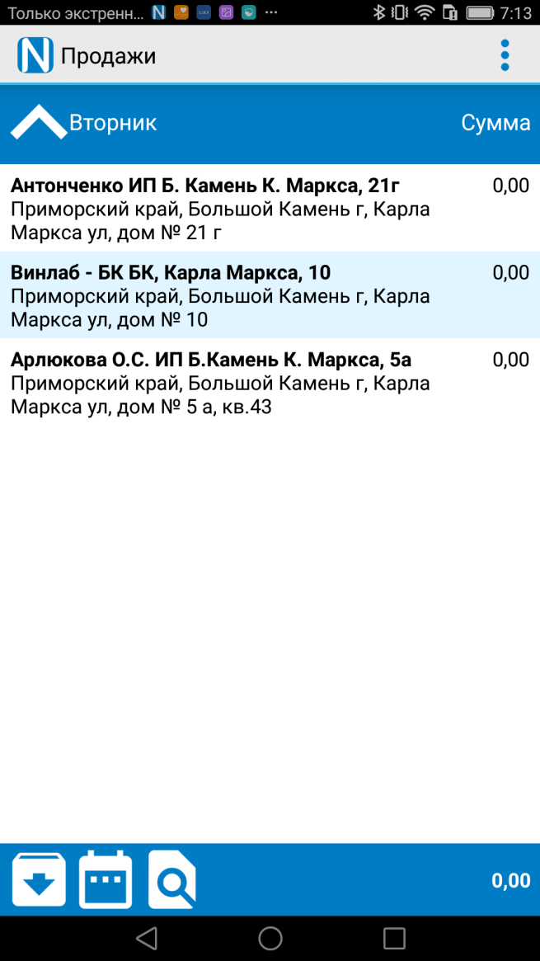
Рис. 6 Рис. 7

Список клиентов по дням недели задается руководителем при помощи программы «Наполеон – Менеджер» и передается на КПК агентов при синхронизации баз данных («Меню» – «Синхронизация»).
Для того чтобы начать работу, выберите нужного вам клиента.

5. Создание накладной (Продажа)

Для создания новой накладной войдите в раздел интересующего вас контрагента, выберите тип документа «Продажа» (если он не выбран) и нажмите кнопку «Новый» в нижнем левом углу экрана. (Рис. 8)
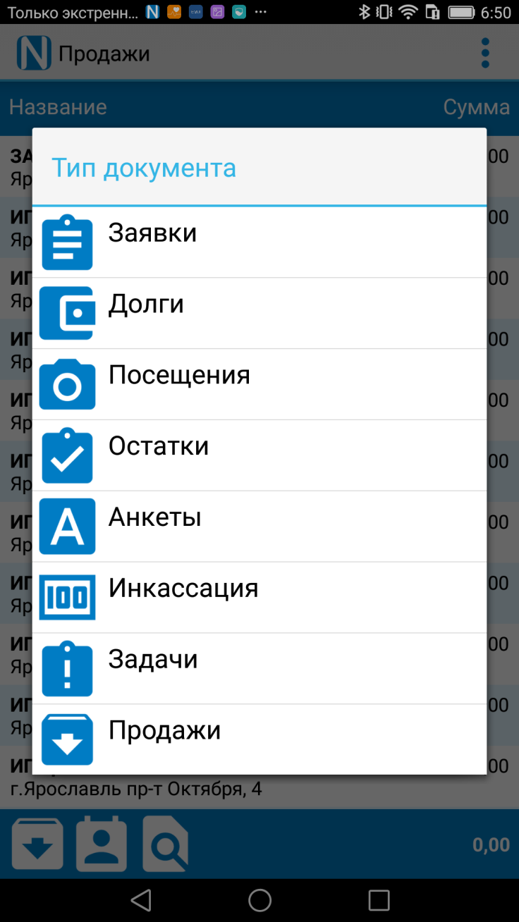
Рис. 8

Перед заполнением документа выбираем фирму отгрузки (влияет на комплект печатных документов и алгоритм создания документа). Если планируете реализацию табачной продукции – выберите в свойствах «Табачная продукция» отображается соответствующий прайс. (Рис.9, Рис. 10)

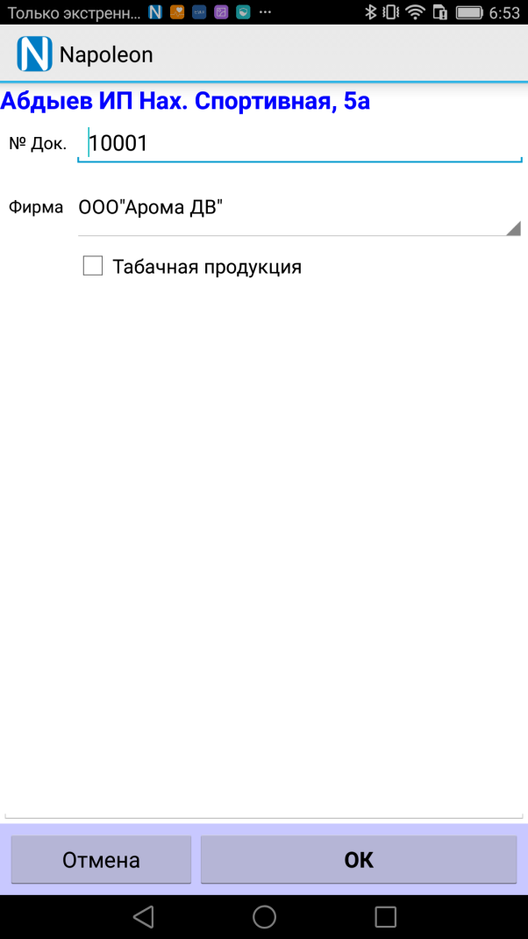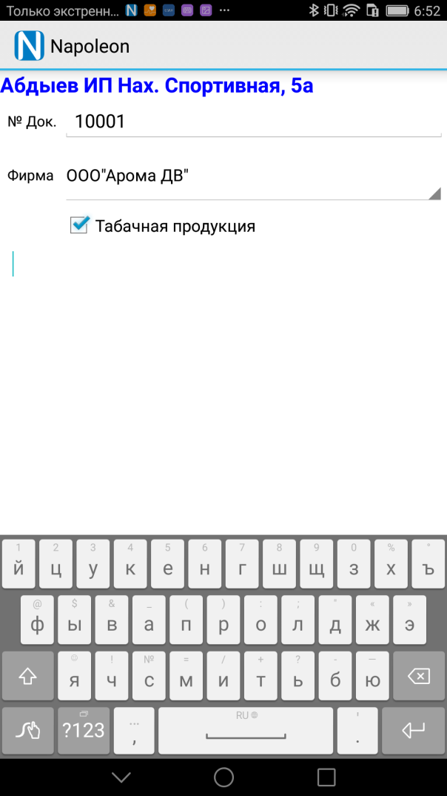
Рис. 9 Рис. 10

Также в этом окне есть поле для текстового комментария к заказу. Нажмите на это поле и с помощью виртуальной клавиатуры создайте комментарий, если это необходимо. Далее нажмите кнопку «ОК».

В результате вы попадаете в окно, содержащее номенклатуру товаров (прайс-лист). Прайс-листы могут быть разными для разных торговых представителей (Рис.11).

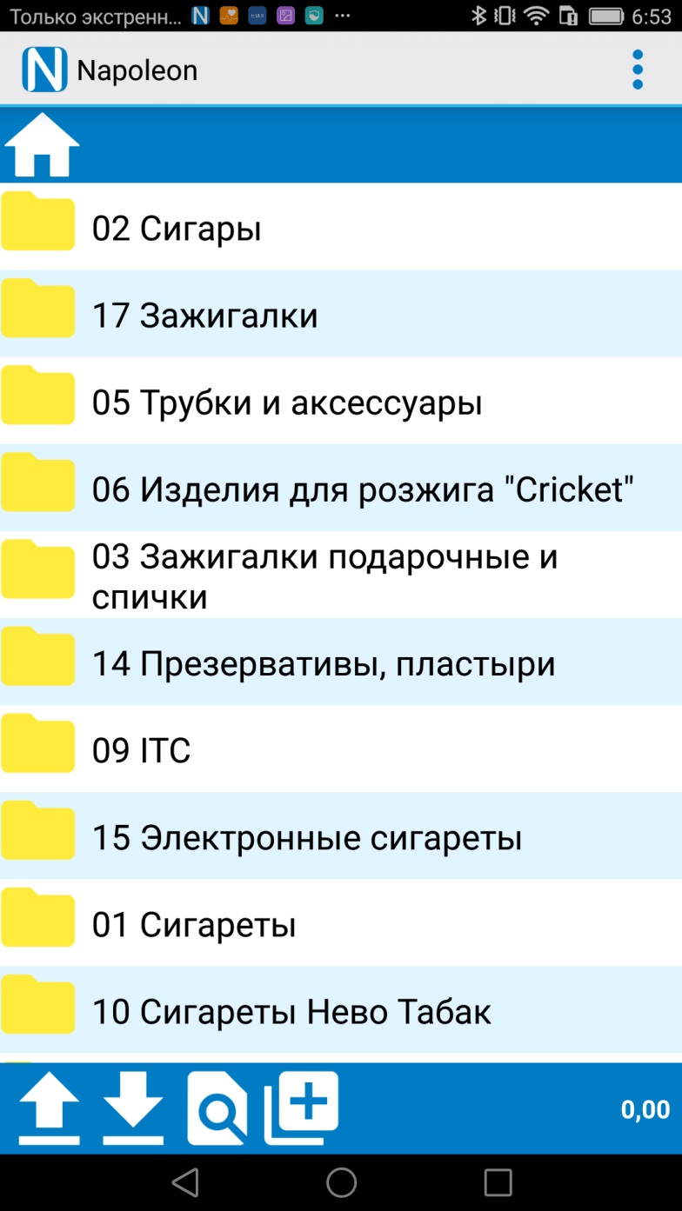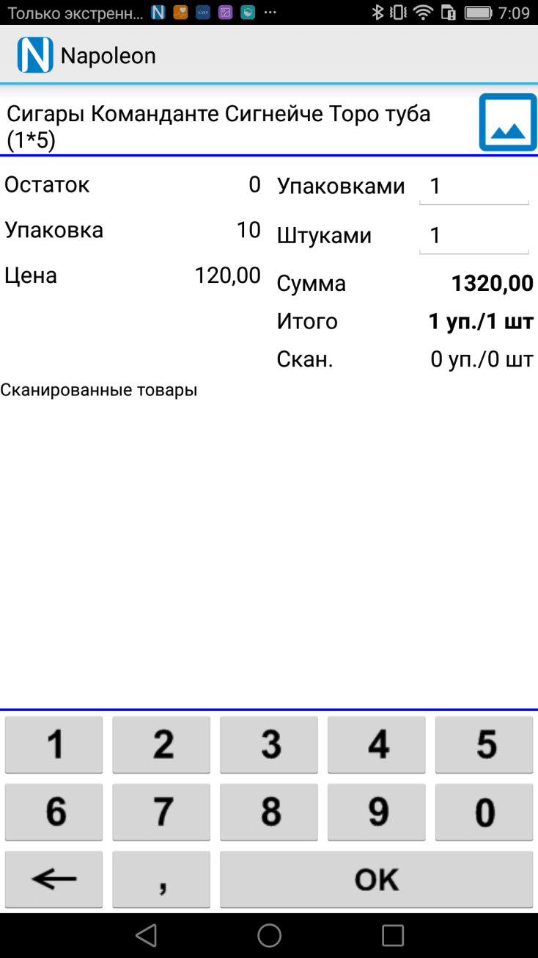
Рис.11 Рис. 12

После того, как вы выберете необходимый товар, в новом окне (Рис. 12) появляется его название, миниатюра изображения товара (во весь экран откроется при нажатии на неё), остаток на борту, цена за единицу товара, количество единиц товара в упаковке. Если вы заказали количество больше, чем находится на борту, программа уменьшит количество при сохранении и выдаст сообщение об этом.
После подбора необходимых товаров нажмите кнопку «Назад» на корпусе аппарата.

Перед вами откроется окно со списком текущей реализации (Рис. 13), в котором приводятся название клиента, список товаров, вошедших в накладную, количество товарных единиц и денежная сумма по каждому товару, а также общая сумма заказа.

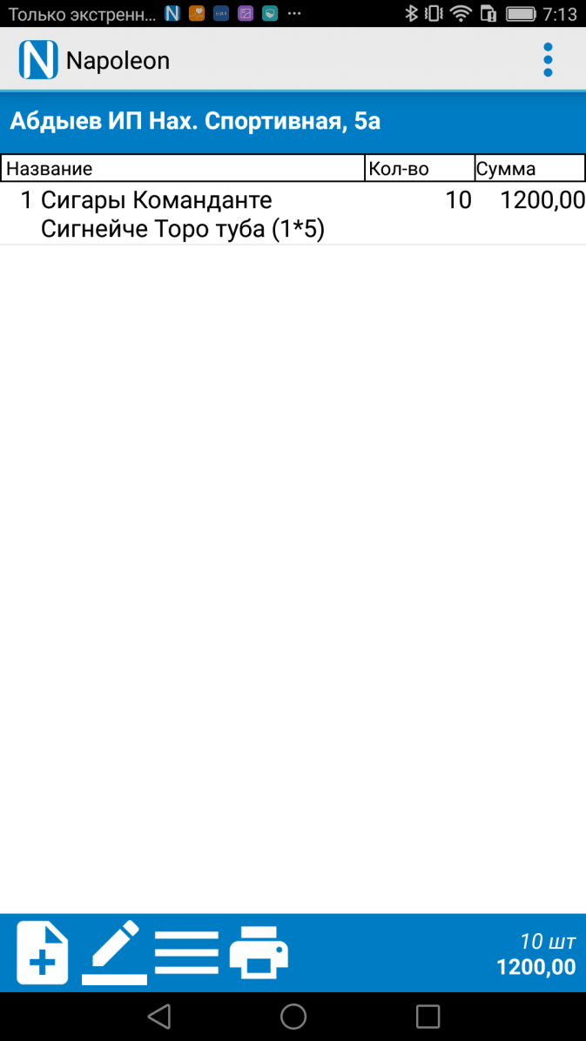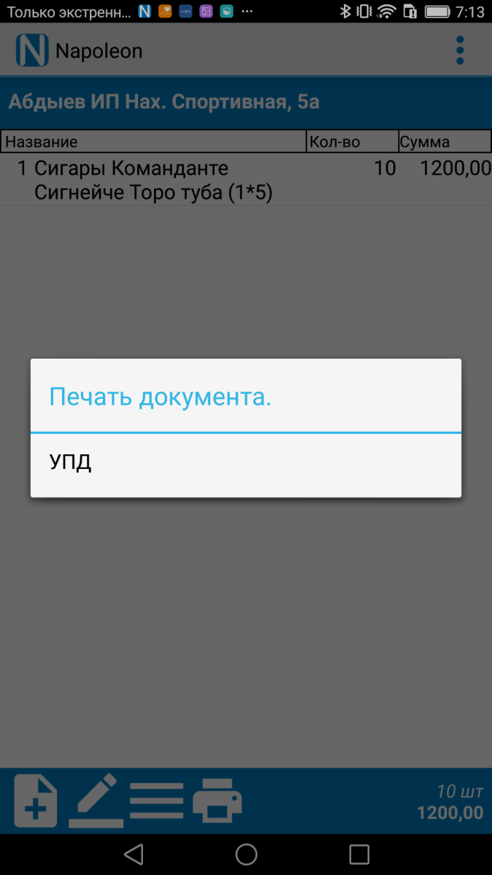
Рис. 13 Рис 14

Внимание! На данном этапе автоматически включится сканер, и вам необходимо отсканировать товар (ложный или положительный ответ программа будет реагировать соответствующим сигналом)
Если товар не отсканирован, функция печати документа будет недоступна.

6. Долги

Если вы в процессе синхронизации указали пункт «Отгрузки и долги», то вы сможете посмотреть дебиторскую задолженность клиента (тип документа «Долги»).

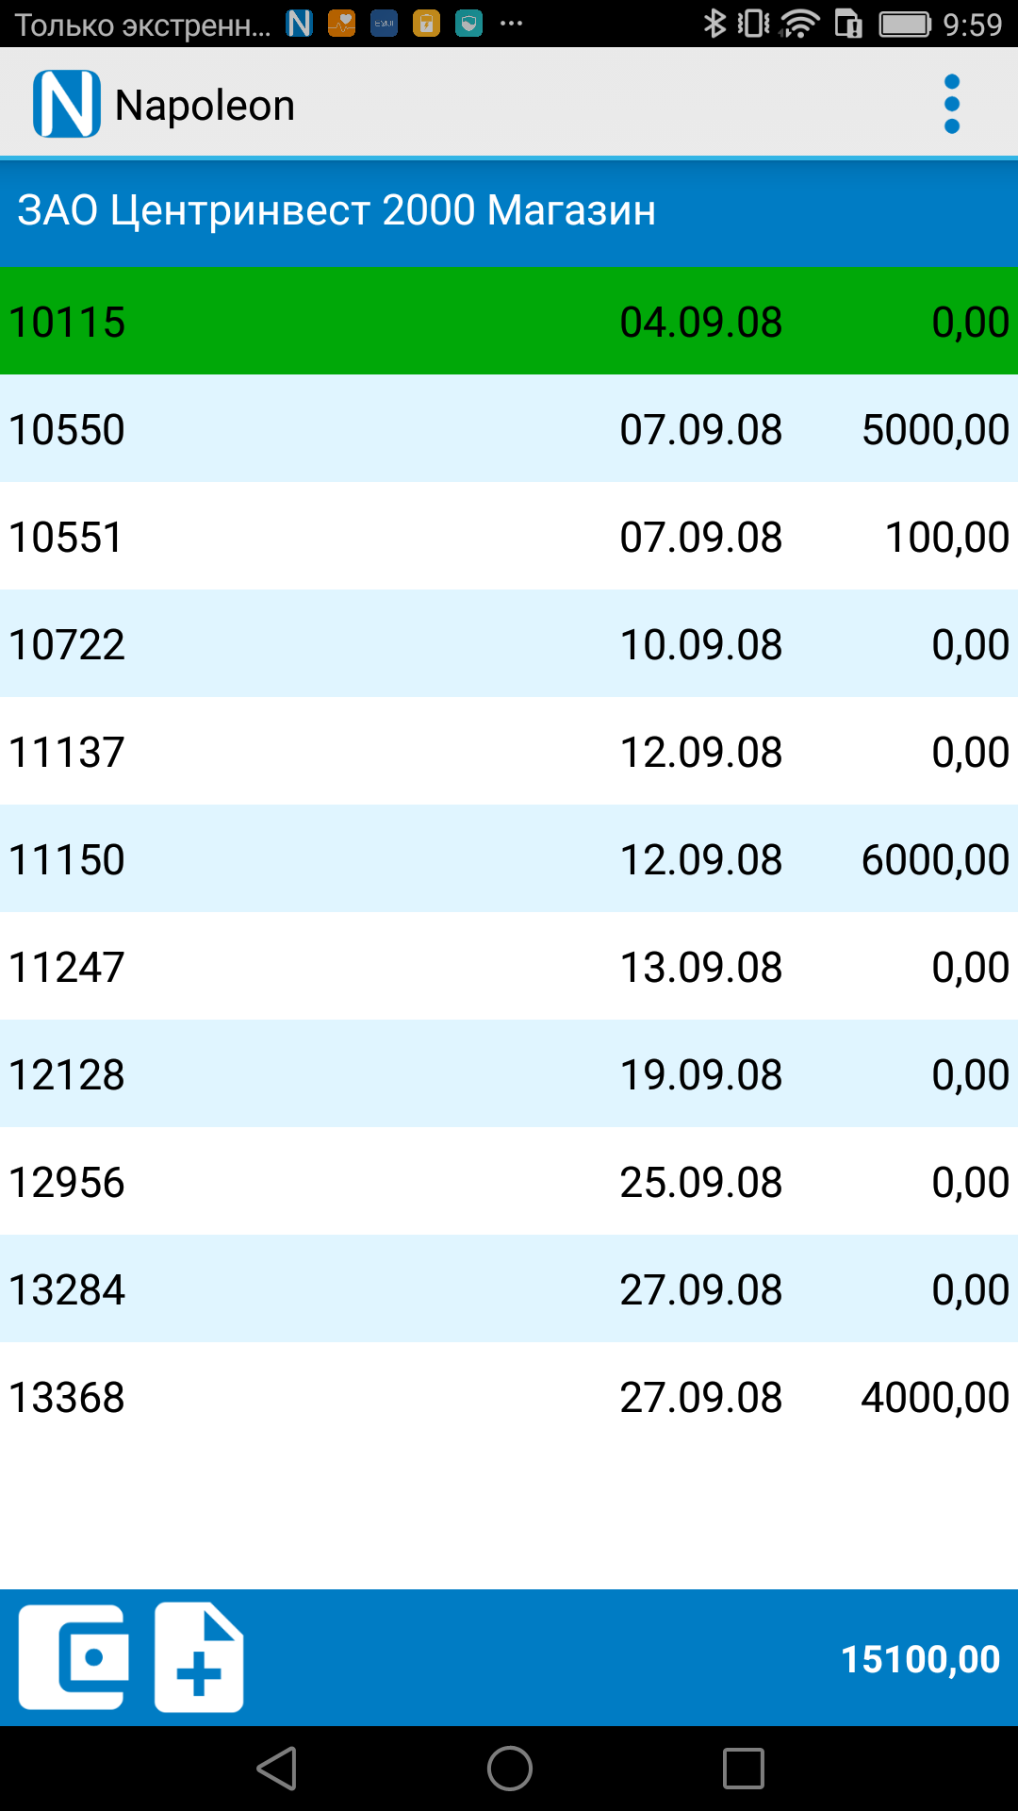
Рис. 15

7. Отметка о посещении торговой точки

Если вам необходимо отметить факт посещения торговой точки (например, во время посещения заявка не составлялась и вы фиксируете лишь факт визита, или вам требуется сделать фотоотчёт), Выберите пункт «Посещения», далее выберите интересующего вас клиента из своего маршрута (Рис. 16).

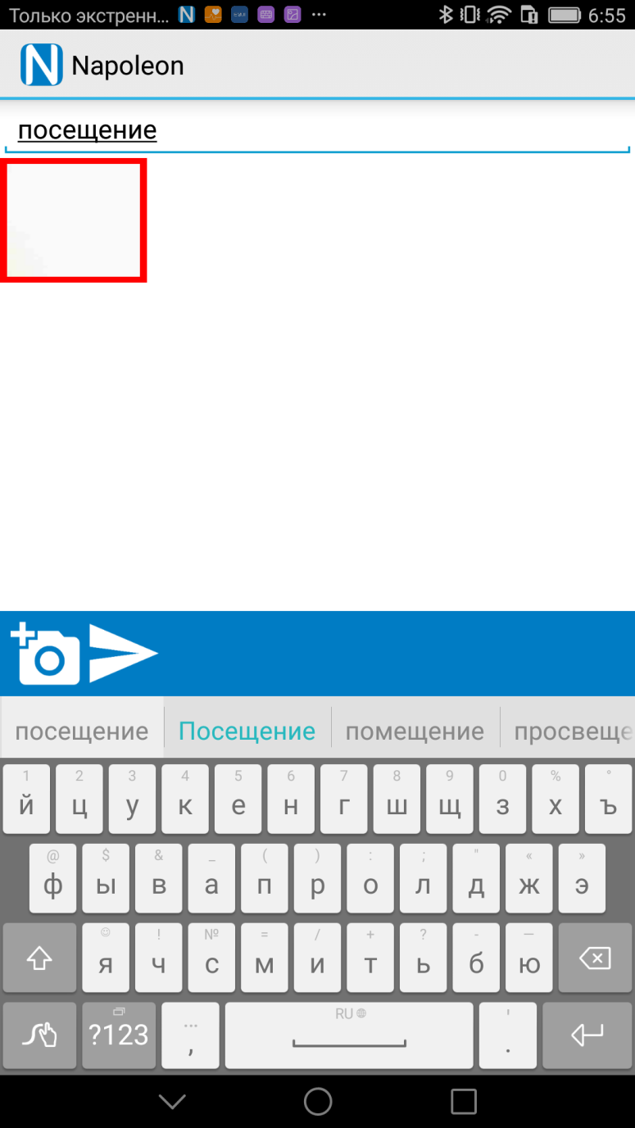
Рис. 16

8. Заказ

Если у вас на борту недостаточно товара для отгрузки, вы можете оформить документ заказ, в данном случае эту отгрузку совершат ваши коллеги.

Для создания нового заказа войдите в раздел интересующего вас контрагента, выберите тип документа «Заявка» и нажмите кнопку «Новый» в нижнем левом углу экрана. (Рис.17)

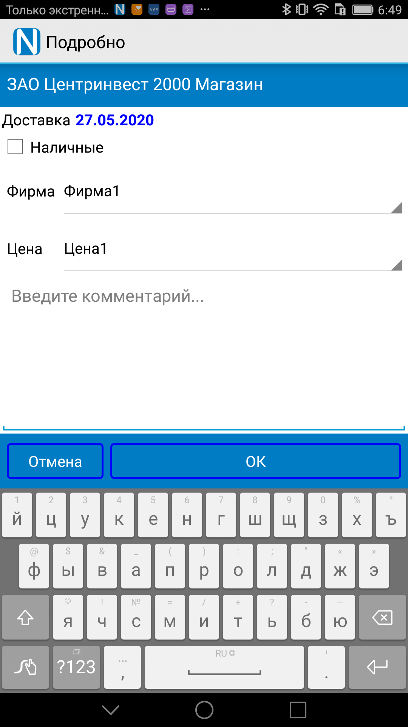
Рис. 17

Вы попадете в прайс-лист. Когда вы закончите работу с прайс-листом, сформированный заказ можно немедленно отправить в офис/склад, для этого нажмите кнопку «Отправить».

9. Инкассация

Выберите тип документа «Инкассация», войдите в раздел контрагента и нажмите кнопку «Новый». В окне документа вы увидите сумму долга, которую можно «погасить» в разрезе по накладным выбрать дату и оставить комментарий. (Рис.18)

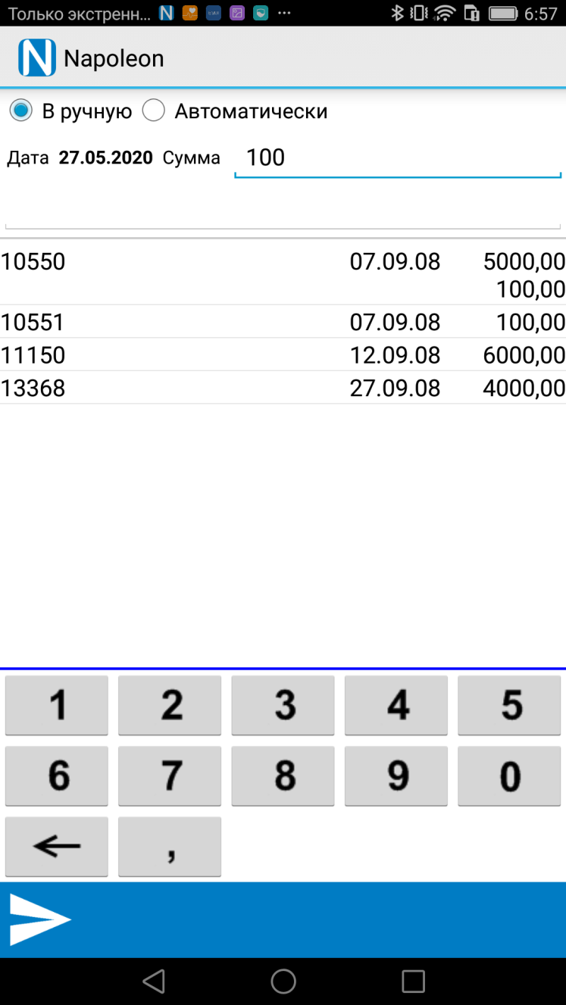
Рис. 18

10. Остатки на борту
Через Меню – Документы- Остатки на борту можно посмотреть положительный остаток на борту, затем распечатать документ. (Рис.19 Рис 20)

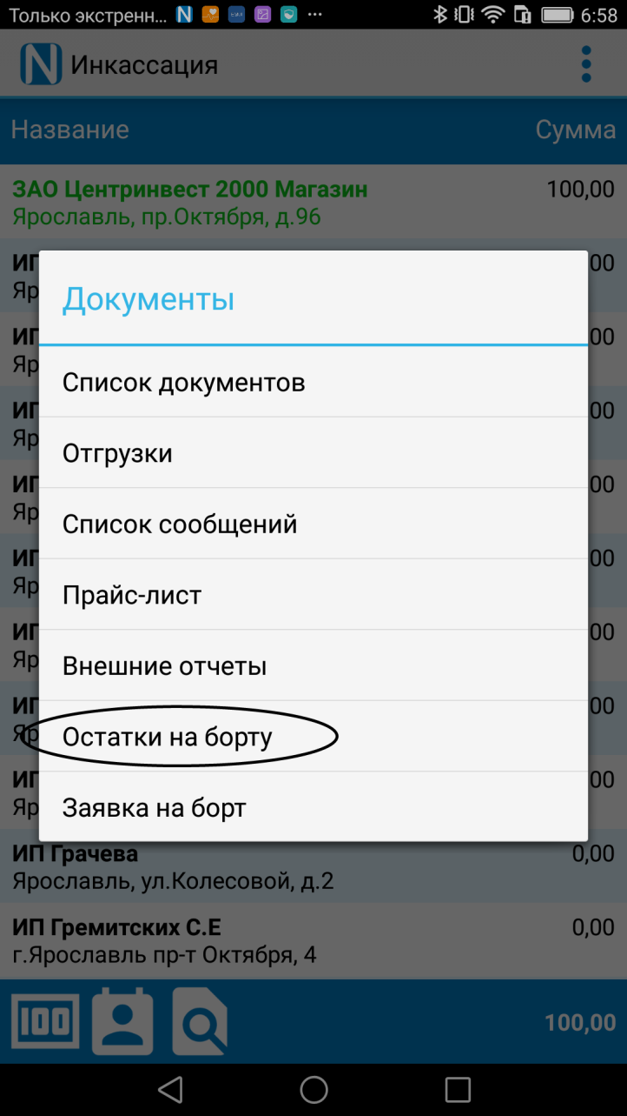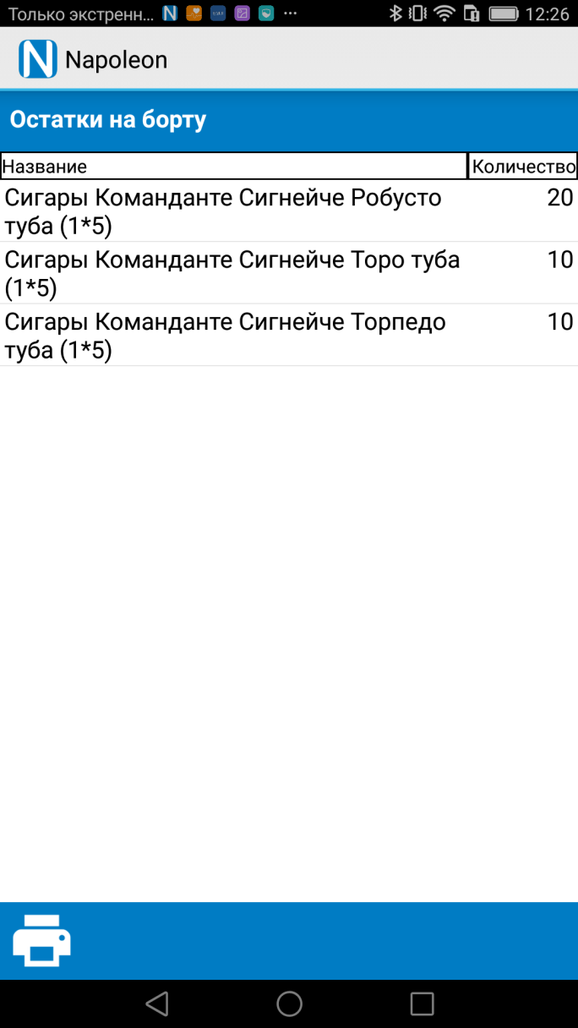
Рис. 19 Рис. 20

Данная информация актуальна ТОЛЬКО до момента вечерней синхронизации, так как впоследствии остатки могут отображаться уже на завтра.

11. Заказ на борт

Если вам необходимо пополнить остатки на борту используйте функцию Заявка на борт (Меню- Документы – Заявка на борт)

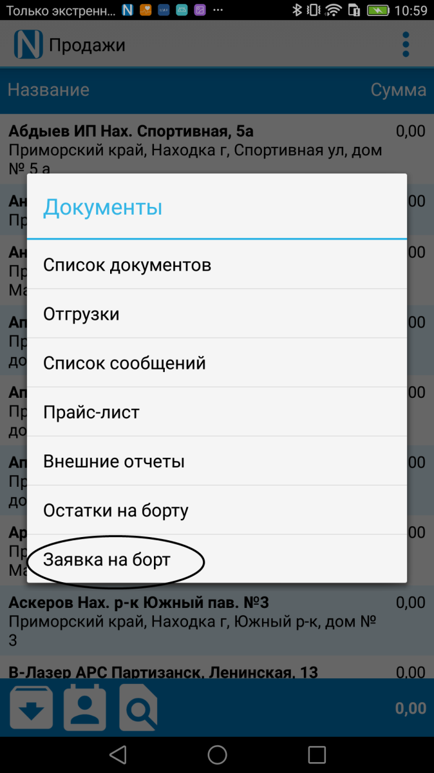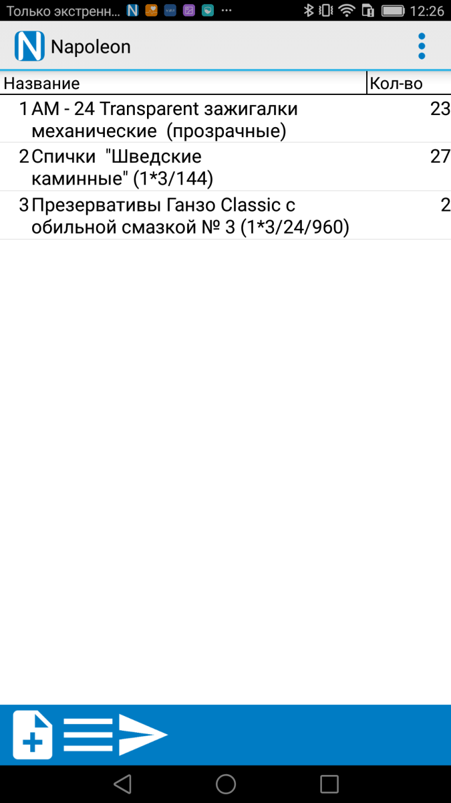).
Рис. 21 Рис. 22

Процедура заявки похожа на создание заказа и продажи.
Полученный документ можно отправить в офис, не делая общую синхронизацию (Рис. 22)

12. Общий список документов.
Нажмите кнопку «Меню», выберите в списке пункт «Документы», далее «Список документов». Перед вами откроется список всех документов, информация о которых хранится на КПК.
Список выводится на экран не полностью, а по типам. Если вы хотите просмотреть документы другого типа (например, не продажи, а заявки), установите другой значок типа документа внизу экрана. Так же вы можете удалять , отправлять не отправленные документы изходя из кнопок меню на нижнем панеле. (Рис. 23)

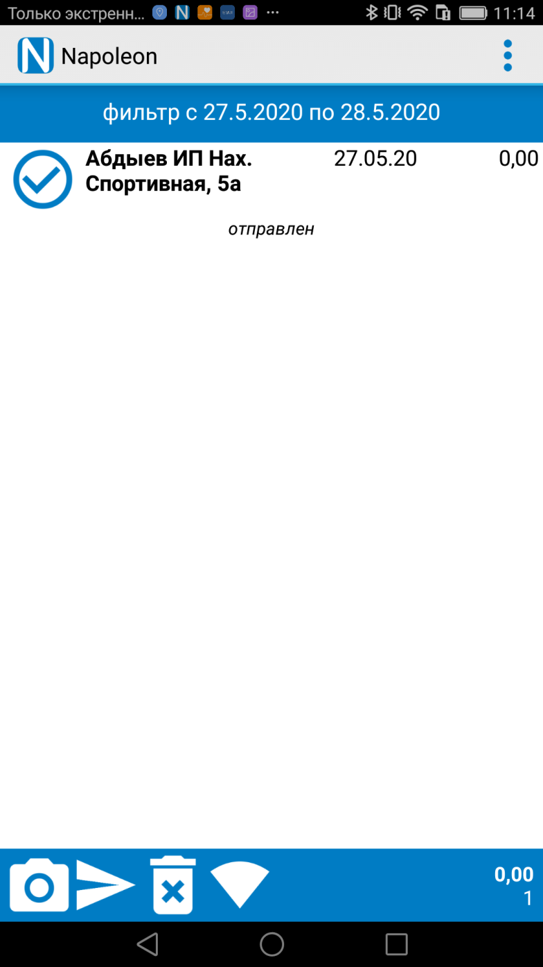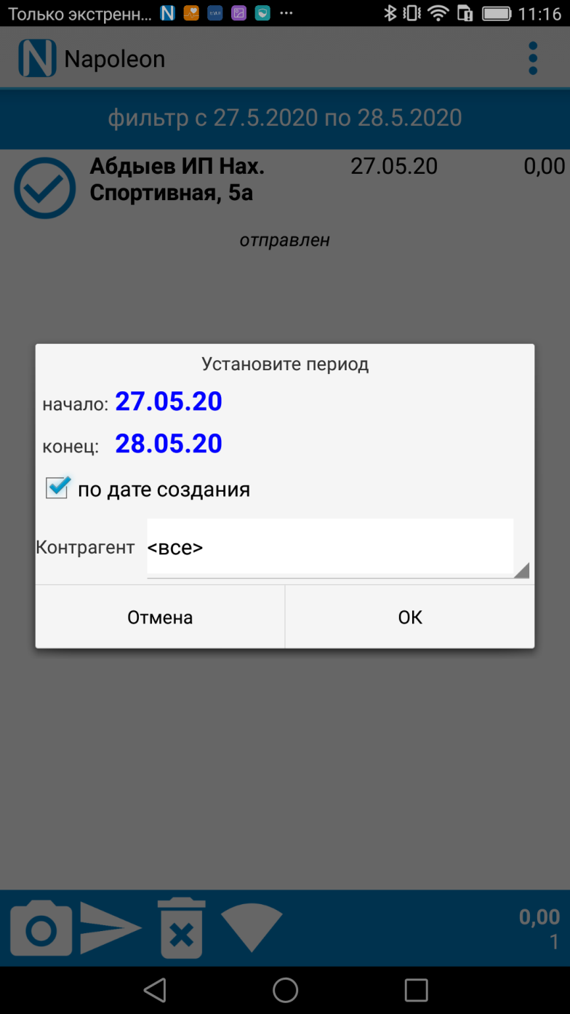
Рис. 23 Рис.24

При помощи кнопки фильтра вы можете сортировать документы по дате и по контрагенту. (Рис 24)

13. Обновление программы

Вы можете загрузить новую версию программы прямо на КПК. Для этого нажмите кнопку «Меню» и выберите пункт «О программе» (Рис. 25).
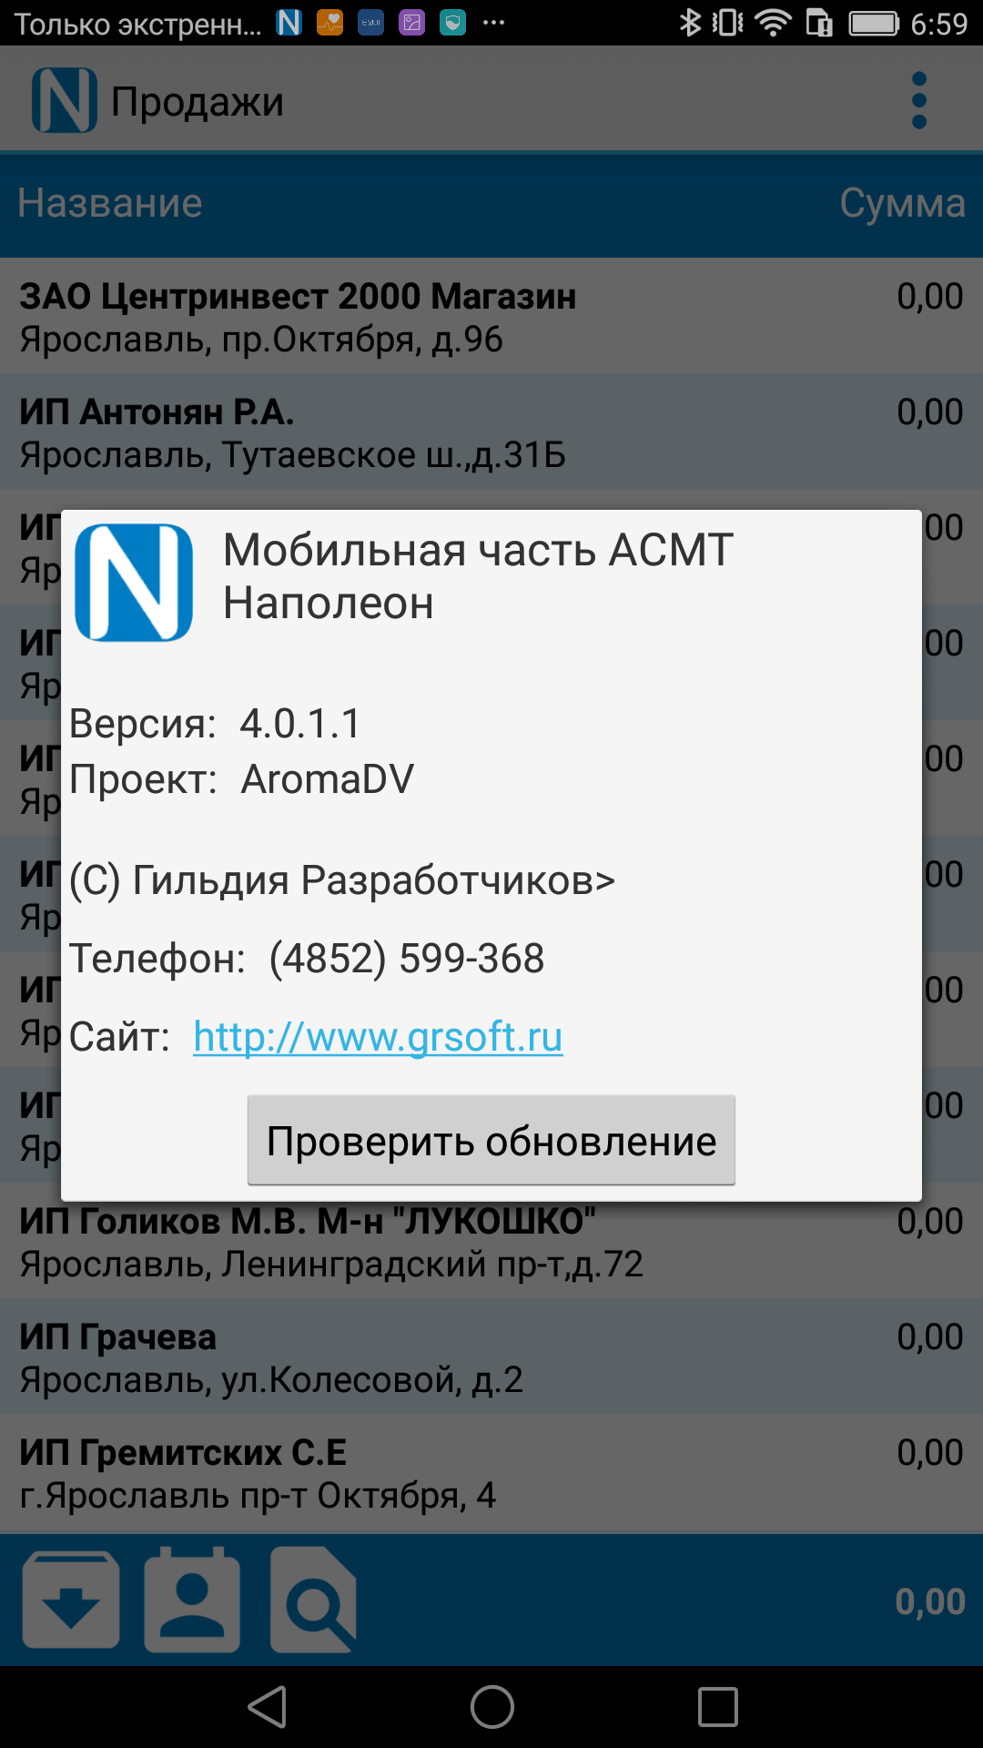
Рис. 25
В открывшемся окне вы сможете посмотреть информацию о версии программы, а также проверить наличие обновлений при помощи кнопки «Проверить обновление».
Если обновление для вашей версии будет найдено, то программа предложит вам его скачать.

